DentalSys 2.0

DentalSys 2.0 — Manual do Usuário
Sistema de gestão para consultórios odontológicos.
Este arquivo é um dos módulos do manual. Consulte o sumário em `manual/INDEX.md`.
---

3. Pacientes
Passo a passo: cadastrar (criar paciente):
- 1. No menu lateral, clique em **Pacientes**.
- 2. Clique em **+ Novo paciente**.
- 3. Preencha os campos (o único obrigatório é o **Nome completo**). Use o **CEP** + botão **Buscar** para preencher o endereço automaticamente (ViaCEP).
- 4. Clique em **Salvar**.
Importar de planilha (CSV):
- Clique em **Importar CSV**, selecione o arquivo `.csv` e confira o resumo (importados, duplicados por CPF, erros).
Exportar:
- Clique em **Exportar CSV** para baixar a lista de pacientes.
Buscar:
- Use o campo "Buscar por nome, CPF ou telefone...".
Ações na lista: clique na linha do paciente para abrir a ficha completa; o botão Excluir remove o cadastro (somente admin).
---
Captura de tela:
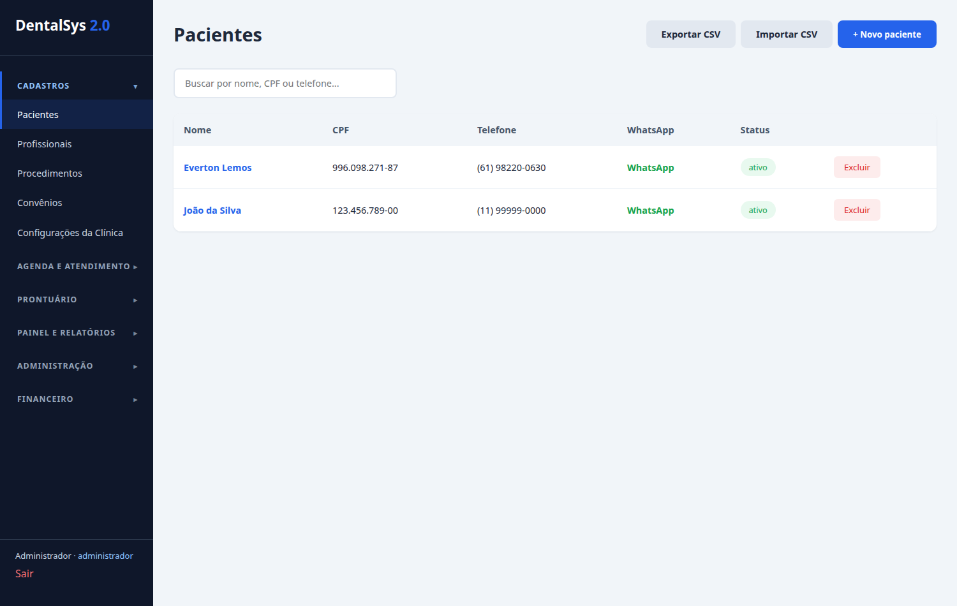
Captura de tela:
